

Аутентификация и работа с токенами (JWT, OAuth)
Лаборатория 12

Цель работы
Изучить принципы работы токенов JWT: генерацию, хранение, проверку срока действия и применение в простейшем клиентском приложении. Реализовать демонстрацию входа/выхода пользователя с использованием токена.

Краткое описание программы
В рамках работы создана веб-страница, содержащая:
- форму входа (email + пароль);
- генерацию фейкового JWT токена на клиенте;
- сохранение токена в localStorage;
- автоматическую проверку токена при загрузке страницы;
- вывод приветственного сообщения после аутентификации;
- кнопку выхода с удалением токена;
- переключатель светлой/тёмной темы интерфейса.
Приложение работает полностью на стороне клиента и демонстрирует основную логику, которая используется в реальных системах JWT-аутентификации.

Структура проекта

/project-root

│

├── index.html — основной файл приложения

└── README.md — описание проекта

Скриншот:

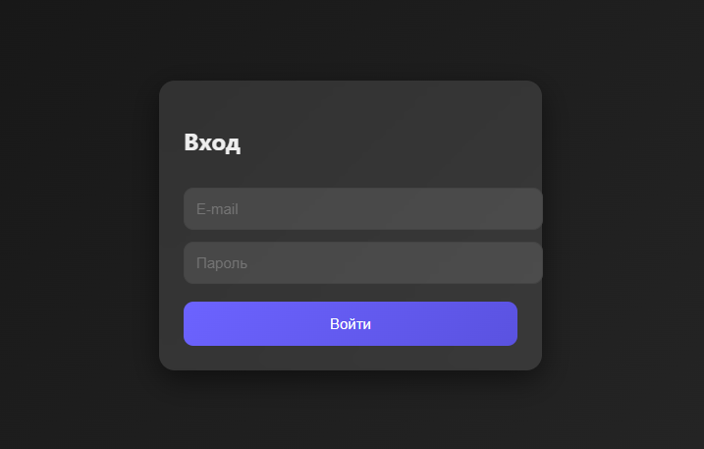

Выводы
В ходе выполнения работы была изучена структура JWT токенов, механизм их хранения в браузере и проверка срока действия. Реализован простой пример клиентской аутентификации без сервера.
Дополнительно была добавлена смена тем и визуальное оформление интерфейса.
Работа помогла понять базовый жизненный цикл токена: создание → хранение → проверка → удаление.

